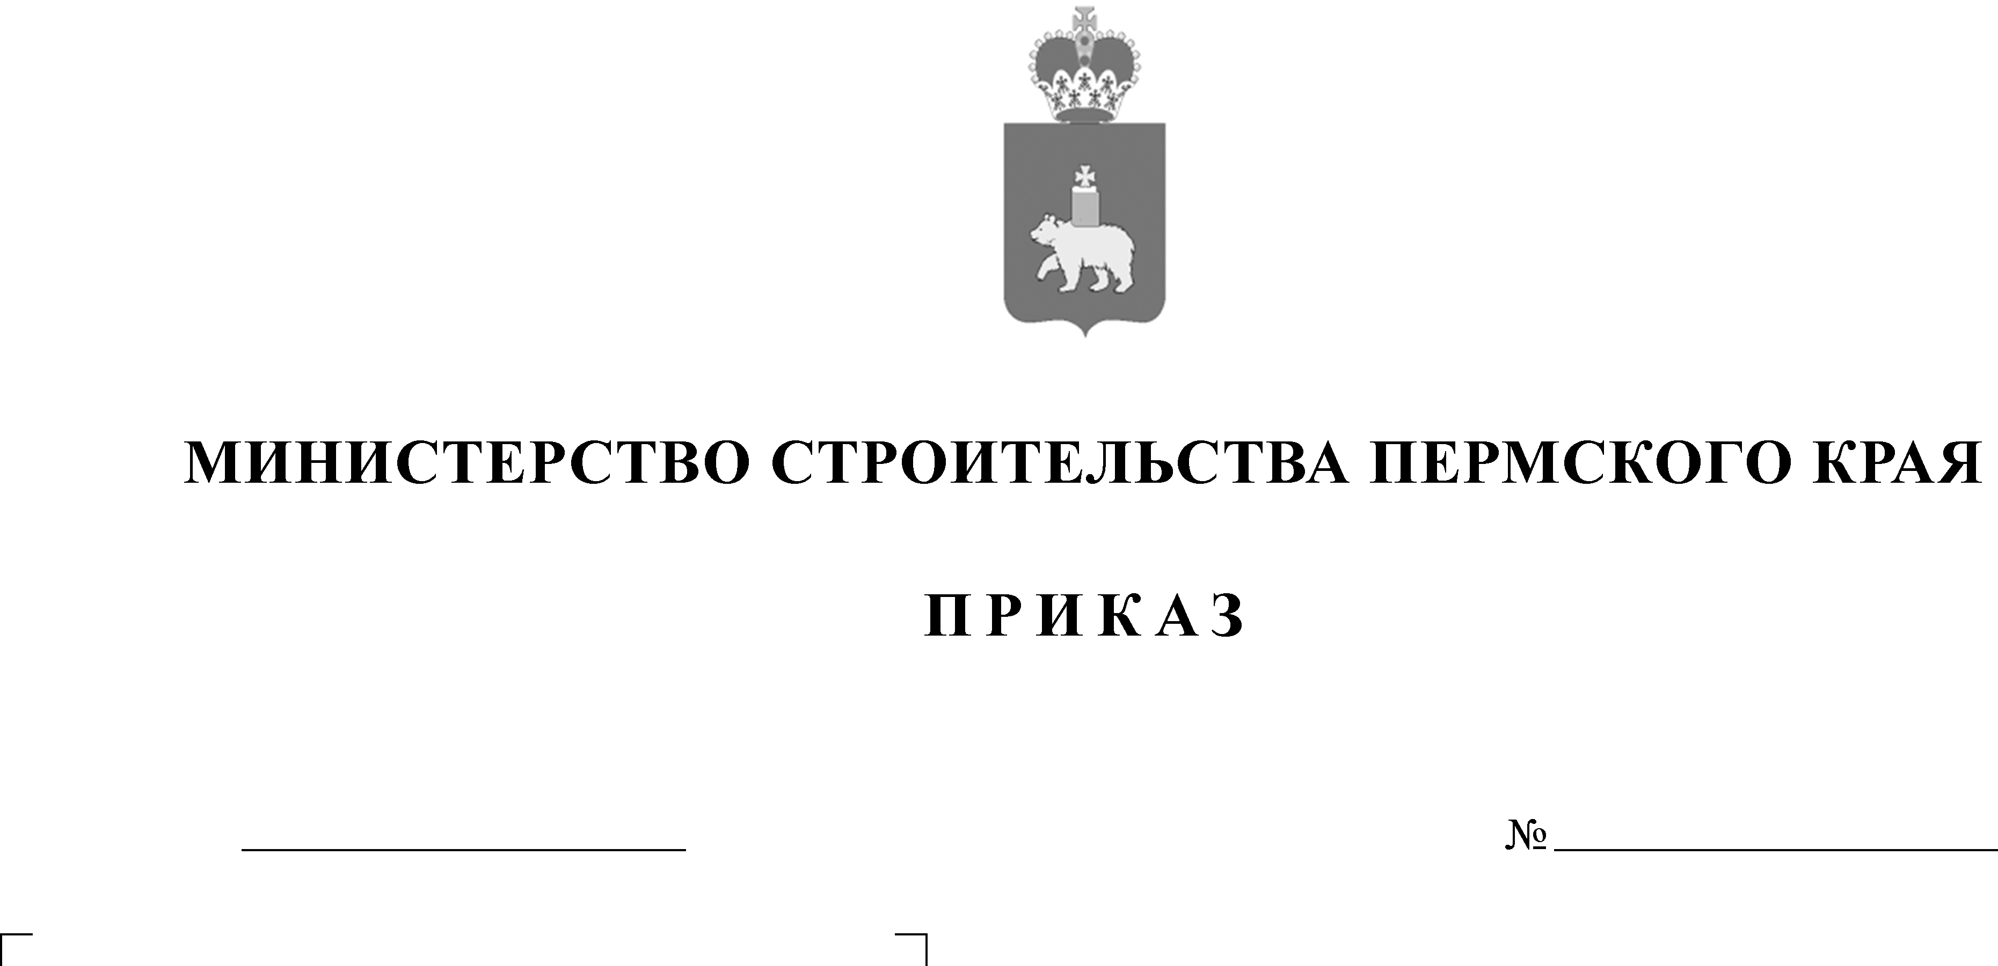

В соответствии со статями 65, 66, 67 Градостроительного кодекса Российской Федерации, Законом Пермского края от 14 сентября 2011 г.
№ 805-ПК «О градостроительной деятельности в Пермском крае», Порядком реализации решения о комплексном развитии территории
в Пермском крае, утвержденным постановлением Правительства Пермского края от 15 июня 2021 г. № 410-п «Об утверждении Порядка реализации решения о комплексном развитии территории в Пермском крае, Порядка согласования проектов решений о комплексном развитии территории жилой и нежилой застройки, подготовленных главой местной администрации муниципального образования Пермского края, Порядка заключения договоров о комплексном развитии территории, заключаемых органами местного самоуправления с правообладателями земельных участков и (или) расположенных на них объектов недвижимого имущества», Законом Пермского края от 07 декабря 2020 г. № 603-ПК
«О перераспределении отдельных полномочий в области градостроительной деятельности между органами государственной власти Пермского края и органами местного самоуправления Пермского городского округа и о внесении изменений в Закон Пермского края
«О градостроительной деятельности в Пермском крае», постановлением Правительства Пермского края от 18 февраля 2014 г. № 90-п
«Об утверждении положения о Министерстве строительства Пермского края»

ПРИКАЗЫВАЮ:
- Осуществить комплексное развитие территории жилой застройки
по ул. Плеханова в Дзержинском районе города Перми общей площадью
1,3 га.
- Установить:
2.1. предельный срок реализации решения о комплексном развитии территории жилой застройки по ул. Плеханова в Дзержинском районе города Перми составляет 7 лет с даты заключения договора о комплексном развитии территории в границах, установленных пунктом 2.2. настоящего приказа;
2.2. сведения о местоположении и границах территории жилой застройки по ул. Плеханова в Дзержинском районе города Перми, подлежащей комплексному развитию, согласно приложению 1
к настоящему приказу;
2.3. перечень земельных участков и объектов капитального строительства, расположенных в границах территории жилой застройки
по ул. Плеханова в Дзержинском районе города Перми, подлежащей комплексному развитию, в том числе перечень объектов капитального строительства, подлежащих сносу или реконструкции, включая многоквартирные дома, согласно приложениям 2, 3, 4, 5, 6 к настоящему приказу;
2.4. основные виды разрешенного использования земельных участков и объектов капитального строительства, которые могут быть выбраны при реализации решения о комплексном развитии территории жилой застройки по ул. Плеханова в Дзержинском районе города Перми, предельные параметры разрешенного строительства, реконструкции объектов капитального строительства в границах территории, подлежащей комплексному развитию, согласно приложению 7 к настоящему приказу;
2.5. количество мест во встроенном дошкольном образовательном учреждении, возводимом в границах территории, подлежащей комплексному развитию, не менее 51; помещения встроенного дошкольного образовательного учреждения должны соответствовать требованиям, установленным СанПин 2.4.3648-20 «Санитарно-эпидемиологические требования к организациям воспитания
и обучения, отдыха и оздоровления детей и молодежи» (далее – СанПин 2.4.3648-20), СП 252.1325800.2016 «Свод правил. Здания дошкольных образовательных организаций. Правила проектирования», Местными нормативами градостроительного проектирования города Перми (далее – СП 252.1325800.2016), СП 59.13330.2020 «Доступность здании
и сооружений для маломобильных групп населения»; предусмотреть
на территории застройки земельный участок для размещения прогулочных площадок дошкольного образовательного учреждения
в соответствии с СанПин 2.4.3648-20 и СП 2.5.2.1325800.2016.
3. Установить, что реализация решения о комплексном развитии территории жилой застройки осуществляется лицом, с которым заключен договор о комплексном развитии территории, определенным в результате проведения торгов.
4. Установить, что в целях реализации настоящего решения торги
в форме аукциона на право заключения договора о комплексном развитии территории жилой застройки проводятся с заключением одного договора
о комплексном развитии территории жилой застройки в отношении всей территории жилой застройки и с определением этапов (очередности) реализации настоящего решения в отношении частей территории жилой застройки по соглашению сторон в виде дополнительного соглашения
к договору о комплексном развитии территории жилой застройки.
5. Установить, что в соответствии с частью 8 статьи 18 Федерального закона от 30 декабря 2020 г. № 494-ФЗ «О внесении изменений
в Градостроительный кодекс Российской Федерации и отдельные законодательные акты Российской Федерации в целях обеспечения комплексного развития территорий», пунктом 1.7 постановления Правительства Пермского края от 29 октября 2021 г. № 831-П
«Об утверждении Порядка обеспечения жилищных прав граждан
при осуществлении комплексного развития территории жилой застройки
на территории Пермского края» взамен освобождаемой собственником
или нанимателем по договору социального найма комнаты (комнат)
в коммунальной квартире, являющейся таковой на 1 января 2021 года,
во включенном в решение о комплексном развитии жилой территории многоквартирном доме ему может быть предоставлена в собственность
или по договору социального найма отдельная квартира. В случае,
если освобождаемая комната (комнаты) в коммунальной квартире находится в общей собственности двух или более лиц, отдельная квартира предоставляется всем таким лицам в общую собственность.
6. Министерству строительства Пермского края принять решение
о проведении торгов в форме аукциона.
7. Организационно-правовому управлению министерства строительства Пермского края обеспечить опубликование настоящего приказа в порядке, установленном для официального опубликования правовых актов, иной официальной информации.
8. Контроль за исполнением настоящего приказа оставляю за собой.
Министр строительства Пермского края А.Р. Габдрахманов
Приложение 1
к приказу Министерства
строительства Пермского края
от №

СВЕДЕНИЯ
О МЕСТОПОЛОЖЕНИИ И ГРАНИЦАХ ТЕРРИТОРИИ ЖИЛОЙ ЗАСТРОЙКИ ПО УЛ. ПЛЕХАНОВА В ДЗЕРЖИНСКОМ РАЙОНЕ ГОРОДА ПЕРМИ, ПОДЛЕЖАЩЕЙ КОМПЛЕКСНОМУ РАЗВИТИЮ

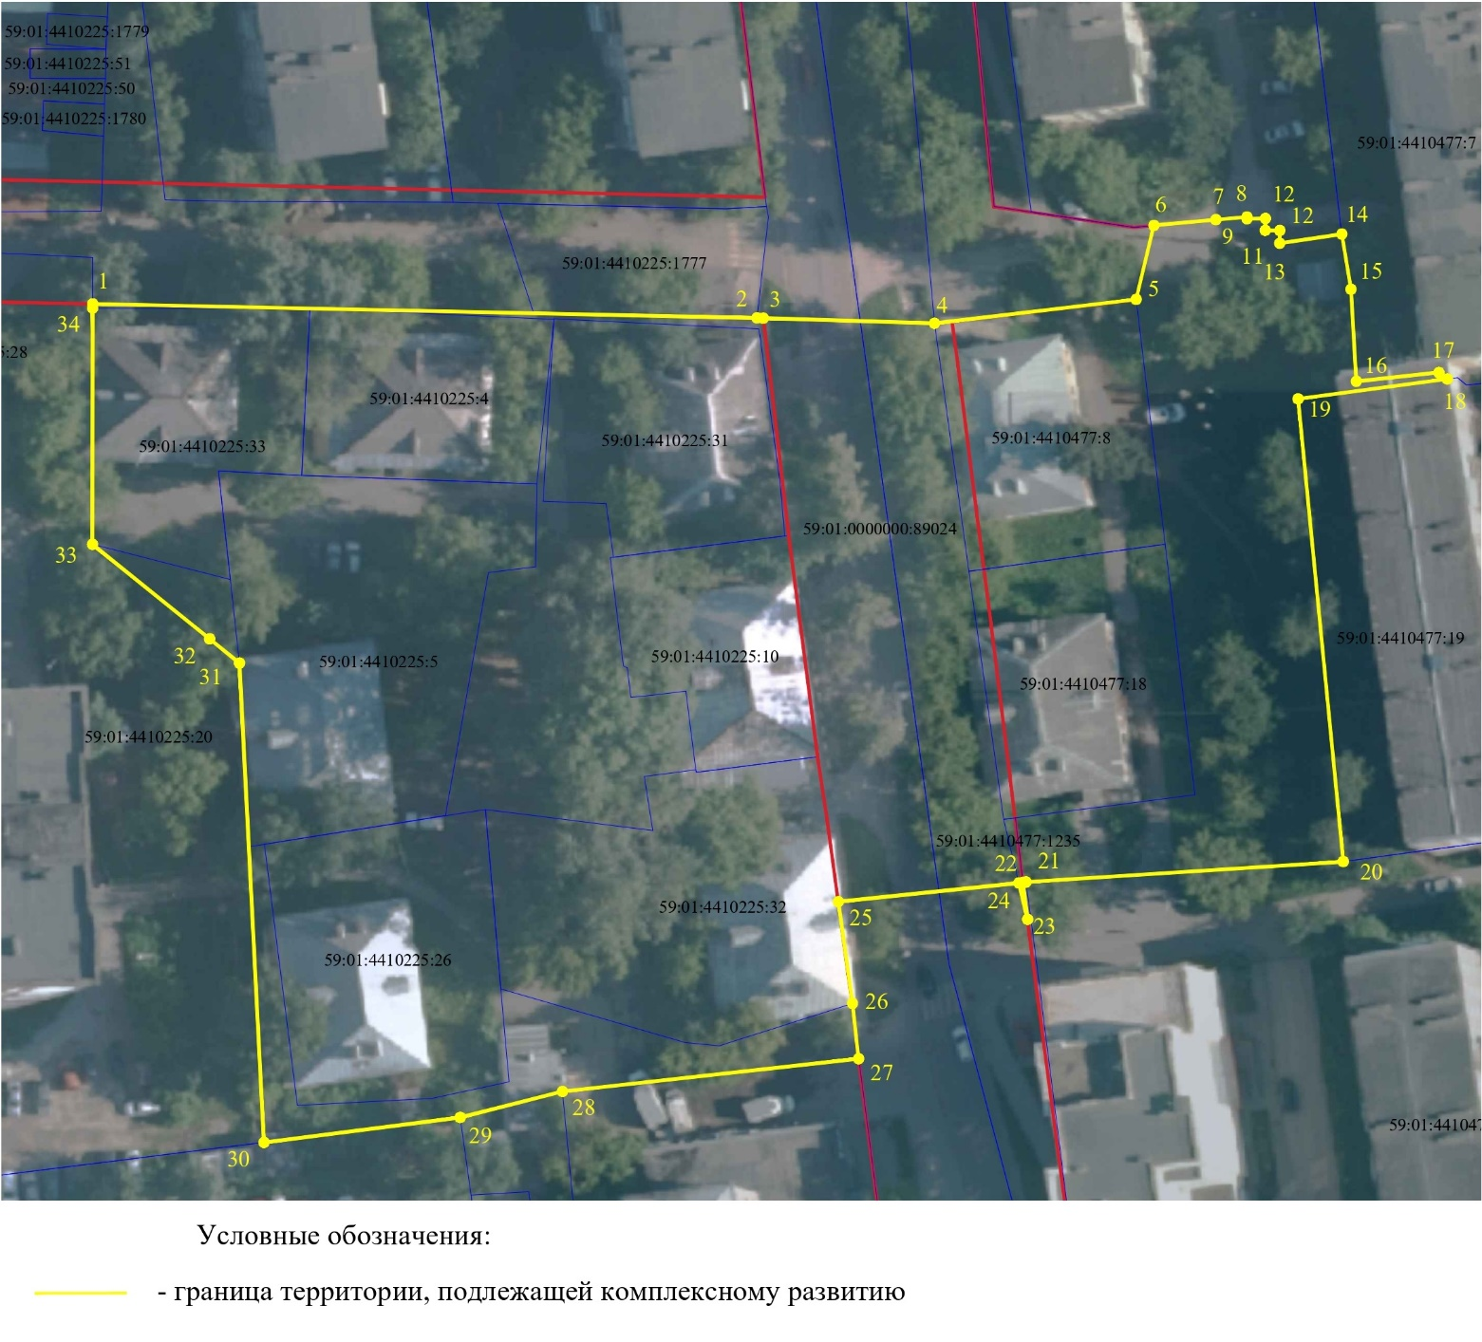

Каталог координат поворотных точек границ территории
в микрорайоне Данилиха (ул. Плеханова) в Дзержинском районе
города Перми (система координат МСК-59)

Номер поворотной точки | Координата X | Координата Y
1 | 2 | 3
1 | 516673.44 | 2229768.03
2 | 516671.64 | 2229852.50
3 | 516671.62 | 2229853.33
4 | 516670.97 | 2229875.09
5 | 516674.01 | 2229900.75
6 | 516683.43 | 2229903.00
7 | 516684.16 | 2229910.89
8 | 516684.51 | 2229914.83
9 | 516684.28 | 2229914.84
10 | 516684.31 | 2229917.19
11 | 516682.80 | 2229917.17
12 | 516682.78 | 2229919.02
13 | 516681.15 | 2229919.00
14 | 516682.32 | 2229926.91
15 | 516675.30 | 2229928.07
16 | 516663.58 | 2229928.75
17 | 516664.71 | 2229939.26
18 | 516663.88 | 2229940.33
19 | 516661.34 | 2229921.34
20 | 516602.45 | 2229927.09
21 | 516599.85 | 2229886.75
22 | 516599.82 | 2229886.36
23 | 516595.10 | 2229886.94
24 | 516599.73 | 2229885.83
25 | 516597.35 | 2229862.88
26 | 516584.40 | 2229864.67
27 | 516577.36 | 2229865.45
28 | 516573.19 | 2229827.79
29 | 516569.88 | 2229814.78
30 | 516566.70 | 2229789.82
31 | 516627.72 | 2229786.71
32 | 516630.80 | 2229782.91
33 | 516642.84 | 2229768.01
34 | 516672.90 | 2229768.03
1 | 516673.44 | 2229768.03

Приложение 2
к приказу Министерства
строительства Пермского края
от №

ПЕРЕЧЕНЬ ЗЕМЕЛЬНЫХ УЧАСТКОВ И РАСПОЛОЖЕННЫХ В ГРАНИЦАХ УКАЗАННЫХ
ЗЕМЕЛЬНЫХ УЧАСТКОВ ОБЪЕКТОВ КАПИТАЛЬНОГО СТРОИТЕЛЬСТВА*

№ п/п | Адрес | Кадастровый номер земельного участка в границах КРТ | Кадастровый номер объекта капитального строительства, расположенного в границах земельного участка | Вид объекта капитального строительства
1 | ул. Плеханова, 51а | 59:01:4410225:4 | 59:01:4410225:61 | Многоквартирный жилой дом
1 | ул. Плеханова, 51а | 59:01:4410225:4 | 59:00:0000000:135252 | Технологический комплекс «Сети канализации Дзержинского района (левый берег г. Перми)»
2 | ул. Плеханова, 53а | 59:01:4410225:5 | 59:01:4410225:53 | Многоквартирный жилой дом
2 | ул. Плеханова, 53а | 59:01:4410225:5 | 59:01:0000000:77516 | Электросетевой комплекс подстанция 110/35/6 кВ
2 | ул. Плеханова, 53а | 59:01:4410225:5 | 59:01:4410225:1413 | Воздушные линии электропередачи 0,4 кВ (лит. Сэ)
3 | ул. Плеханова, 53 | 59:01:4410225:10 | 59:01:4410225:71 | Здание (Учреждение)
3 | ул. Плеханова, 53 | 59:01:4410225:10 | 59:01:4410225:1414 | Воздушные линии электропередачи 0,4 кВ (лит. Сэ)
4 | ул. Плеханова, 55а | 59:01:4410225:26 | 59:01:4410225:59 | Многоквартирный жилой дом
4 | ул. Плеханова, 55а | 59:01:4410225:26 | 59:01:4410225:1414 | Воздушные линии электропередачи 0,4 кВ (лит. Сэ)
4 | ул. Плеханова, 55а | 59:01:4410225:26 | 59:01:4410225:1413 | Воздушные линии электропередачи 0,4 кВ (лит. Сэ)
4 | ул. Плеханова, 55а | 59:01:4410225:26 | 59:01:0000000:77516 | Электросетевой комплекс подстанция 110/35/6 кВ
5 | ул. Плеханова, 51 | 59:01:4410225:31 | 59:01:4410225:55 | Многоквартирный жилой дом
5 | ул. Плеханова, 51 | 59:01:4410225:31 | 59:01:0000000:77516 | Электросетевой комплекс подстанция 110/35/6 кВ
6 | ул. Плеханова, 55 | 59:01:4410225:32 | 59:01:4410225:81 | Кабельная линия электропередач 0,4 кВ
6 | ул. Плеханова, 55 | 59:01:4410225:32 | 59:01:4410225:78 | Линия электропередачи 0,4 кВ
6 | ул. Плеханова, 55 | 59:01:4410225:32 | 59:01:4410225:77 | Линия электропередачи 0,4 кВ
6 | ул. Плеханова, 55 | 59:01:4410225:32 | 59:01:4410225:76 | Воздушная линия электропередач 0,4 кВ
6 | ул. Плеханова, 55 | 59:01:4410225:32 | 59:01:4410225:75 | Воздушная линия электропередач 0,4 кВ
6 | ул. Плеханова, 55 | 59:01:4410225:32 | 59:01:4410225:71 | Здание (Учреждение)
6 | ул. Плеханова, 55 | 59:01:4410225:32 | 59:01:4410225:56 | Многоквартирный жилой дом
6 | ул. Плеханова, 55 | 59:01:4410225:32 | 59:01:4410225:1414 | Воздушные линии электропередачи 0,4 кВ (лит. Сэ)
6 | ул. Плеханова, 55 | 59:01:4410225:32 | 59:01:0000000:77516 | Электросетевой комплекс подстанция 110/35/6 кВ
7 | ул. Плеханова, 51б | 59:01:4410225:33 | 59:01:4410225:73 | Многоквартирный жилой дом
7 | ул. Плеханова, 51б | 59:01:4410225:33 | 59:01:0000000:77516 | Электросетевой комплекс подстанция 110/35/6 кВ
7 | ул. Плеханова, 51б | 59:01:4410225:33 | 59:01:4410225:1413 | Воздушные линии электропередачи 0,4 кВ (лит. Сэ)
7 | ул. Плеханова, 51б | 59:01:4410225:33 | 59:01:4410225:1117 | Пожарный резервуар
8 | ул. Плеханова, 54 | 59:01:4410477:8 | 59:01:4410477:35 | Многоквартирный жилой дом
8 | ул. Плеханова, 54 | 59:01:4410477:8 | 59:01:0000000:77516 | Электросетевой комплекс подстанция 110/35/6 кВ
9 | ул. Плеханова, 56 | 59:01:4410477:18 | 59:01:4410477:29 | Многоквартирный жилой дом
10 | г. Пермь, Дзержинский район, ул. Плеханова | 59:01:4410477:1235 | 59:01:0000000:43815 | Дорога по ул. Плеханова
10 | г. Пермь, Дзержинский район, ул. Плеханова | 59:01:4410477:1235 | 59:01:0000000:78731 | Сети наружного освещения Дзержинского района (лит.Сэ)
10 | г. Пермь, Дзержинский район, ул. Плеханова | 59:01:4410477:1235 | 59:00:0000000:135252 | Технологический комплекс «Сети канализации Дзержинского района (левый берег г. Перми)»
11 | г. Пермь, Дзержинский район, ул. Плеханова | 59:01:0000000:89024 | 59:01:0000000:77516 | Электросетевой комплекс подстанция 110/35/6 кВ
11 | г. Пермь, Дзержинский район, ул. Плеханова | 59:01:0000000:89024 | 59:01:0000000:78731 | Сети наружного освещения Дзержинского района (лит.Сэ)
11 | г. Пермь, Дзержинский район, ул. Плеханова | 59:01:0000000:89024 | 59:00:0000000:135252 | Технологический комплекс «Сети канализации Дзержинского района (левый берег г. Перми)»
11 | г. Пермь, Дзержинский район, ул. Плеханова | 59:01:0000000:89024 | 59:01:0000000:79736 | Водопровод
11 | г. Пермь, Дзержинский район, ул. Плеханова | 59:01:0000000:89024 | 59:01:0000000:83102 | Сеть канализации (лит.Ск)
11 | г. Пермь, Дзержинский район, ул. Плеханова | 59:01:0000000:89024 | 59:01:4410225:1208 | Газопровод низкого давления
11 | г. Пермь, Дзержинский район, ул. Плеханова | 59:01:0000000:89024 | 59:01:0000000:51585 | Сооружение - сети телефонной канализации «АТС-33», протяж. 72229,00 п.м., (лит.Сс)

* Согласно информации, содержащейся в ЕГРН

Приложение 3
к приказу Министерства
строительства Пермского края
от №

ПЕРЕЧЕНЬ МНОГОКВАРТИРНЫХ ДОМОВ (МКД), ПРИЗНАННЫХ АВАРИЙНЫМИ
И ПОДЛЕЖАЩИМИ СНОСУ ИЛИ РЕКОНСТРУКЦИИ

№ | Адрес МКД | Кадастровые номера МКД и земельного участка (ЗУ), на котором расположен МКД  (при наличии) | Площадь земельного участка, на котором расположен МКД (если земельный участок образован), кв.м. | Общая площадь МКД*, кв.м. | Вид собственности на земельный участок, на котором расположен МКД | Основание, в соответствии с которым МКД признан аварийным и подлежащим сносу или реконструкции (наименование, реквизиты документа) | Суммарная площадь помещений в МКД*, кв.м. |  | в том числе: |  |  |  | Предусмотренное мероприятие:  снос или реконструкция  (указать)
 |  |  |  |  |  |  |  |  | Суммарная площадь помещений в частной собственности*, кв.м. |  | Суммарная площадь помещений в муниципальной или государственной собственности*, кв.м.
 |  |  |  |  |  |  | жилые помещения | нежилые помещения | жилые помещения | нежилые помещения | жилые помещения | нежилые помещения
I. Многоквартирные дома, признанные аварийными до 1 января 2017 года
- | - | - | - | - | - | - | - | - | - | - | - | - | -
II. Многоквартирные дома, признанные аварийными с 1 января 2017 года до 1 января 2021 года
1 | ул. Плеханова, 51А | МКД  59:01:4410225:61  ЗУ  59:01:4410225:4 | 721 | 436,2 | Общедолевая собственность | Распоряжение начальника управления  жилищных отношений администрации  г. Перми от 21.06.2019  № 059-11-04-113 | 383,5 | 0 | 383,5 | 0 | 0 | 0 | Снос
III. Многоквартирные дома, признанные аварийными после 1 января 2021 года
- | - | - | - | - | - | - | - | - | - | - | - | - | -

* Информация о площадях внесена на основании сведений, содержащихся в ЕГРН.

Приложение 4
к приказу Министерства
строительства Пермского края
от №

ПЕРЕЧЕНЬ МНОГОКВАРТИРНЫХ ДОМОВ (МКД), КОТОРЫЕ НЕ ПРИЗНАНЫ АВАРИЙНЫМИ,
СООТВЕТСТВУЮТ КРИТЕРИЯМ, УСТАНОВЛЕННЫМ ПОСТАНОВЛЕНИЕМ ПРАВИТЕЛЬСТВА ПЕРМСКОГО КРАЯ ОТ 15.06.2021 № 410-П, И ПОДЛЕЖАТ СНОСУ ИЛИ РЕКОНСТРУКЦИИ

№ | Адрес МКД | Кадастровые номера МКД и земельного участка (ЗУ), на котором расположен МКД  (при наличии) | Площадь земельного участка, на котором расположен МКД (если земельный участок образован), кв.м. | Общая площадь МКД*, кв.м. | Критерий, которому соответствует МКД  согласно главе 5 постановления Правительства Пермского края от 15.06.2021  № 410-п | Суммарная площадь помещений в МКД*, кв.м. |  | в том числе: |  |  |  | Предусмотренное мероприятие:  снос или реконструкция  (указать)
 |  |  |  |  |  |  |  | суммарная площадь помещений в частной собственности*, кв.м. |  | суммарная площадь помещений в муниципальной или государственной собственности*, кв.м.
 |  |  |  |  |  | жилые помещения | нежилые помещения | жилые помещения | нежилые помещения | жилые помещения | нежилые помещения
1. | ул. Плеханова, 51 | МКД  59:01:4410225:55  ЗУ 59:01:4410225:31 | 765 | 393,1 | пункт 5.1.2.3.  год постройки 1957,  материал перекрытий – дерево  пункт 5.1.2.4.  техническое состояние ограниченно-работоспособное (заключение МВК от 22.04.2022 № 38/1; заключение ИГЖН ПК от 28.04.2021 № 1602; отчёт ООО «ВЕКтор» по результатам технического обследования) | 357 | 66,6 | 308,9 | 66,6 | 48,1 | 0 | Снос
2. | ул. Плеханова, 51Б | МКД  59:01:4410225:73  ЗУ  59:01:4410225:33 | 839 | 431,8 | пункт 5.1.2.3.  год постройки 1958,  материал перекрытий – дерево  пункт 5.1.2.4.  техническое состояние ограниченно-работоспособное  (заключение МВК от 22.04.2022 № 39/1; заключение ИГЖН ПК от 28.04.2021 № 1602; отчёт ООО «ВЕКтор» по результатам технического обследования) | 388,3 | 0 | 329,2 | 0 | 59,1 | 0 | Снос
3. | ул. Плеханова, 53А | МКД 59:01:4410225:53  ЗУ 59:01:4410225:5 | 1417 | 455,4 | пункт 5.1.2.3.  год постройки 1957,  материал перекрытий – дерево | 354,5 | 65,2 | 306,8 | 65,2 | 47,7 | 0 | Снос
4. | ул. Плеханова, 54 | МКД 59:01:4410477:35 ЗУ 59:01:4410477:8 | 807 | 448,8 | пункт 5.1.2.3.  год постройки 1957,  материал перекрытий – дерево | 299,6 | 114,9 | 299,6 | 114,9 | 0 | 0 | Снос
5. | ул. Плеханова, 55 | МКД 59:01:4410225:56  ЗУ 59:01:4410225:32 | 746 | 304,7 | пункт 5.1.2.3.  год постройки 1957,  материал перекрытий – дерево | 256,3 | 160,7 | 192,225 | 160,7 | 64,075 | 0 | Снос
6. | ул. Плеханова, 55А | МКД  59:01:4410225:59  ЗУ 59:01:4410225:26 | 961 | 449,9 | пункт 5.1.2.3.  год постройки 1957,  материал перекрытий – дерево | 415,34 | 0 | 395,8 | 0 | 19,54 | 0 | Снос
7. | ул. Плеханова, 56 | МКД  59:01:4410477:29  ЗУ 59:01:4410477:18 | 796 | 370,6 | пункт 5.1.2.3.  год постройки 1957,  материал перекрытий дерево | 371 | 53,4 | 371 | 53,4 | 0 | 0 | Снос

* Информация о площадях внесена на основании сведений, содержащихся в ЕГРН

.

Приложение 5
к приказу Министерства
строительства Пермского края
от №

ПЕРЕЧЕНЬ ОБЪЕКТОВ КАПИТАЛЬНОГО СТРОИТЕЛЬСТВА НЕЖИЛОГО НАЗНАЧЕНИЯ
(ЗА ИСКЛЮЧЕНИЕМ ОБЪЕКТОВ КОММУНАЛЬНОЙ, СОЦИАЛЬНОЙ, ТРАНСПОРТНОЙ ИНФРАСТРУКТУРЫ), КОТОРЫЕ ПОДЛЕЖАТ ИЗЪЯТИЮ (В ТОМ ЧИСЛЕ ЗЕМЕЛЬНЫЕ УЧАСТКИ,
НА КОТОРЫХ ОНИ РАСПОЛОЖЕНЫ) В ЦЕЛЯХ КОМПЛЕКСНОГО РАЗВИТИЯ ТЕРРИТОРИИ ЖИЛОЙ ЗАСТРОЙКИ ДЛЯ ГОСУДАРСТВЕННЫХ ИЛИ МУНИЦИПАЛЬНЫХ НУЖД, СНОСУ
ИЛИ РЕКОНСТРУКЦИИ

№ | Адрес  объекта | Функциональное назначение объекта | Кадастровый номер объекта и земельного участка, на котором расположен объект | Площадь земельного участка, на котором расположен объект, кв.м. | Общая площадь объекта*, кв.м. | Виды разрешенного использования земельного участка, на котором расположен объект | Вид права на объект, сведения о правообладателе объекта | Планируемые мероприятия в отношении объекта
1. | ул. Плеханова, 53 | Здание (учреждение) нежилое | ОКС: 59:01:4410225:71  ЗУ:  59:01:4410225:10 | 574 | 531,8 | Под помещение магазина «Мебель» и офис, под бар и офис | Сведения о зарегистрированных правах на объект отсутствуют; в отношении помещений зарегистрированы права собственности частных лиц | Снос

* Информация о площади внесена на основании сведений, содержащихся в ЕГРН

Приложение 6
к приказу Министерства
строительства Пермского края
от №

ПЕРЕЧЕНЬ ОБЪЕКТОВ КОММУНАЛЬНОЙ, СОЦИАЛЬНОЙ, ТРАНСПОРТНОЙ ИНФРАСТРУКТУР

№ | Адрес (либо координаты) объекта | Функциональное назначение объекта | Кадастровый номер объекта (ОКС) и земельного участка (ЗУ), на котором расположен объект  (при наличии) | Площадь земельного участка,  на котором расположен объект  (если земельный участок образован), кв.м. | Площадь, протяжность, объем или иной показатель основной характеристики объекта** | Вид собственности на объект, сведения о собственнике объекта | Сведения об ином правообладателе объекта | Планируемые мероприятия в отношении объекта
I. Объекты коммунальной инфраструктуры
1. | Во дворе жилого дома по ул. Плеханова, 51Б | Пожарный резервуар | ОКС:  59:01:4410225:1117  ЗУ:  59:01:4410225:33 | 839 | 42 м³ | Собственность – МО г. Пермь | Оперативное управление - МКУ «Благоустройство Дзержинского  района» | Подлежит сносу (после расселения МКД) по решению комиссии по предупреждению, ликвидации чрезвычайных ситуаций и обеспечению пожарной безопасности Дзержинского района города Перми от 09.01.2023
2. | В границах территории жилой застройки, подлежащей комплексному развитию | Электросетевой комплекс подстанция 110/35/6 кВ | ОКС: 59.01.0000000.77516  ЗУ:  59.01.4410225.32, 59.01.4410225.33, 59.01.4410225.31, 59.01.4410225.26, 59.01.4410225.5, 59.01.4410477.8, 59.01.0000000.89024 | 746  839  765  961  1 417  807  15 108* | 1 м | Собственность - АО "МРСК Урала" | - | Межквартальные – строительство/  реконструкция в  соответствии с проектной документацией ресурсоснабжающих организаций, внутриквартальные –вынос/  переустройство/строительство
3. |  | Технологический комплекс сети канализации Дзержинского района (левый берег г. Перми) | ОКС: 59:00:0000000:135252  ЗУ:  59:01:4410225:4, 59:01:0000000:89024, 59:01:4410477:1235 | 721  15 108*  10 | 96 437 м | Собственность – МО г. Пермь | Хозяйственное ведение - МП «Пермводоканал»;  Концессионер - АО «Новогор -Прикамье»
4. | В границах территории жилой застройки, подлежащей комплексному развитию  В границах территории жилой застройки, подлежащей комплексному развитию | Воздушные линии электропередачи 0,4 кВ (лит. Сэ) | ОКС:  59:01:4410225:1413  ЗУ:  59:01:4410225:5, 59:01:4410225:26, 59:01:4410225:33 | 1 417  961  839 | 89 м | Собственность - МО г. Пермь | Обслуживающая организация - МКУ «Городская коммунальная служба» | Межквартальные – строительство/  реконструкция в  соответствии с проектной документацией ресурсоснабжающих организаций, внутриквартальные –вынос/  переустройство/строительство
5. |  | Воздушные линии электропередачи 0,4 кВ (лит. Сэ) | ОКС:  59:01:4410225:1414  ЗУ:  59:01:4410225:32, 59:01:4410225:26, 59:01:4410225:10 | 746  961  574 | 243 м | Собственность - МО г. Пермь | Обслуживающая организация - МКУ «Городская коммунальная служба»
6. |  | Кабельная линия электропередач 0,4 кВ | ОКС:  59:01:4410225:81  ЗУ:  59:01:4410225:32 | 746 | 38 м | Сведения отсутствуют | -
7. |  | Линия электропередачи 0,4 кВ | ОКС:  59.01.4410225.78  ЗУ:  59:01:4410225:32 | 746 | 17 м | Сведения отсутствуют | -
8. |  | Линия электропередачи 0,4 кВ | ОКС:  59:01:4410225:77  ЗУ:  59:01:4410225:32 | 746 | 62 м | Сведения отсутствуют | -
9. |  | Воздушная линия электропередач 0,4 кВ | ОКС:  59:01:4410225:76  ЗУ:  59:01:4410225:32 | 746 | 19 м | Сведения отсутствуют | -
10. |  | Воздушная линия электропередач 0,4 кВ | ОКС:  59:01:4410225:75  ЗУ:  59:01:4410225:32 | 746 | 30 м | Сведения отсутствуют | -
11. | В границах территории жилой застройки, подлежащей комплексному развитию | Сети наружного освещения Дзержинского района (лит. Сэ) | ОКС:  59:01:0000000:78731  ЗУ:  59:01:4410477:1235, 59:01:0000000:89024 | 10  15 108 | 109 284 м | Сведения отсутствуют | - | Необходимость проведения работ в отношении данного объекта определяется в соответствии с проектной документацией
12. |  | Газопровод (учетный № охранной зоны газопровода низкого давления 59.01.2.2375) | ОКС:  сведения в ЕГРН отсутствуют  ЗУ:  сведения в ЕГРН отсутствуют | - | - | Сведения отсутствуют | - | Межквартальные – строительство/  реконструкция в  соответствии с проектной документацией ресурсоснабжающих организаций, внутриквартальные –вынос/  переустройство/строительство  Межквартальные – строительство/  реконструкция в  соответствии с проектной документацией ресурсоснабжающих организаций, внутриквартальные –вынос/  переустройство/строительство
13. | В границах территории жилой застройки, подлежащей комплексному развитию согласно сведениям администрации города Перми | Трубопровод холодного водоснабжения | ОКС:  59:01:0000000:43575  ЗУ:  сведения в ЕГРН отсутствуют | - | 649 м | Собственность – МО г. Пермь | Балансодержатель – муниципальная казна; Концессионер - ООО «Новая городская инфраструктура Прикамья»
14. |  | Линия электропередачи 0,4 кВ | ОКС:  59:01:4410225:80  ЗУ:  сведения в ЕГРН отсутствуют | - | 20 м | Собственность – МО г. Пермь | Балансодержатель – МП «Пермводоканал»
15. |  | Сеть электроснабжения 0,4 кВ (Литера Сэ) | ОКС:  59:01:0000000:83797  ЗУ:  59:01:4410223:32, 59:01:4410225:20 | 746  5 048 | 121 м | Собственность - МО г. Пермь | -
16. | В границах территории жилой застройки, подлежащей комплексному развитию согласно сведениям администрации города Перми  В границах территории жилой застройки, подлежащей комплексному развитию согласно сведениям администрации города Перми | Трубопровод теплоснабжения | ОКС:  59:01:0000000:23474  ЗУ:  59:01:4410225:31;  59:01:4410225:10;  59:01:4410225:5;  59:01:4410477:8;  59:01:4410477:18;  59:01:4410225:32;  59:01:4410225:26 | 765  574  1 417  807  796  746  961 | 298 м | Собственность - МО г. Пермь | Балансодержатель – муниципальная казна; Концессионер - ПАО «Т Плюс» | Межквартальные – строительство/  реконструкция в  соответствии с проектной документацией ресурсоснабжающих организаций, внутриквартальные –вынос/  переустройство/строительство
17. |  | Канализационная сеть | ОКС:  59:01:0000000:43817  ЗУ:  сведения в ЕГРН отсутствуют | - | 341 м | Собственность – МО г. Пермь | Балансодержатель – муниципальная казна;  Обслуживающая организация – МКУ «Городская коммунальная служба»
18. |  | Воздушная линия электропередачи 0,4 кВ (инвентарный  № 34428) | ОКС:  сведения в ЕГРН отсутствуют  ЗУ:  сведения в ЕГРН отсутствуют | - | 18,75 м | - | Балансодержатель – муниципальная казна;  Обслуживающая организация – МКУ «Городская коммунальная служба»
20. |  | Сети водопровода Дзержинского района г. Перми (левый берег) по состоянию на 01.03.2012г. в составе:  Сети водопровода Дзержинского района (левый берег) по состоянию на 30.07.2007г", в состав комплекса  вошло 418 объектов  (инвентарный  № 33444) | ОКС:  59:01:0000000:49221  ЗУ:  59:01:4410533:1038 | 74 | 1 м | Собственность – МО г. Пермь | Хозяйственное ведение - МП «Пермводоканал»
II. Объекты социальной инфраструктуры
1. | - | - | - | - | - | - | -
III. Объекты транспортной инфраструктуры
1. | В границах территории жилой застройки, подлежащей комплексному развитию | Дорога по ул. Плеханова | ОКС:  59:01:0000000:43815  ЗУ:  59:01:4410477:1235,  59:01:4410477:1236 | 10  1 259 | 2 080 м | Собственность - г. Пермь | Хозяйственное ведение – МКУ «Пермблагоустройство» | Мероприятия в отношении данного объекта проектом комплексного развития территории не предусматриваются

* Земельный участок расположен в границах комплексного развития территории частично, площадь указана в соответствии со сведениями, содержащимися в ЕГРН,
в отношении всего земельного участка;
** В соответствии со сведениями, содержащимися в ЕГРН.

Приложение 7
к приказу Министерства
строительства Пермского края
от №

ОСНОВНЫЕ ВИДЫ РАЗРЕШЕННОГО ИСПОЛЬЗОВАНИЯ
ЗЕМЕЛЬНЫХ УЧАСТКОВ И ОБЪЕКТОВ КАПИТАЛЬНОГО СТРОИТЕЛЬСТВА, КОТОРЫЕ МОГУТ БЫТЬ ВЫБРАНЫ ПРИ РЕАЛИЗАЦИИ РЕШЕНИЯ О КОМПЛЕКСНОМ РАЗВИТИИ ТЕРРИТОРИИ ЖИЛОЙ ЗАСТРОЙКИ ПО УЛ. ПЛЕХАНОВА В ДЗЕРЖИНСКОМ РАЙОНЕ ГОРОДА ПЕРМИ, ПРЕДЕЛЬНЫЕ ПАРАМЕТРЫ РАЗРЕШЕННОГО СТРОИТЕЛЬСТВА, РЕКОНСТРУКЦИИ ОБЪЕКТОВ КАПИТАЛЬНОГО СТРОИТЕЛЬСТВА В ГРАНИЦАХ ТЕРРИТОРИИ, ПОДЛЕЖАЩЕЙ КОМПЛЕКСНОМУ РАЗВИТИЮ

№  п/п | Основные виды разрешенного использования земельных участков и объектов капитального строительства | Предельные параметры разрешенного строительства, реконструкции объектов капитального строительства  в границах территории, подлежащей комплексному развитию
1 | 2 | 3
1 | Многоэтажная жилая застройка (высотная застройка) (2.6) | Минимальные отступы от границ земельных участков, образуемых  и (или) изменяемых в соответствии  с документацией по планировке территории, утвержденной в целях реализации решения о комплексном развитии территории, в целях определения мест допустимого размещения зданий, строений, сооружений, за пределами которых запрещено строительство (реконструкция) зданий, строений, сооружений – 0 м
1 | Многоэтажная жилая застройка (высотная застройка) (2.6) | Предельное количество этажей  или предельная высота зданий, строений, сооружений – 12 эт.
1 | Многоэтажная жилая застройка (высотная застройка) (2.6) | Максимальный процент застройки  в границах земельного участка, определяемый как отношение суммарной площади земельного участка, которая может быть застроена, ко всей площади земельного участка, образуемого и (или) изменяемого в соответствии с документацией по планировке территории, утвержденной в целях реализации решения о комплексном развитии территории – 100
1 | Многоэтажная жилая застройка (высотная застройка) (2.6) | Максимальный показатель плотности застройки в границах территории (максимальный показатель суммарной поэтажной площади наземной части жилых зданий (домов) в габаритах наружных стен, включая встроенные и пристроенные нежилые помещения, выраженной  в квадратных метрах, приходящейся на один гектар территории, подлежащей комплексному развитию)  – 40 000 кв.м на 1 га
2 | Среднеэтажная жилая застройка (2.5) | Минимальные отступы от границ земельных участков, образуемых  и (или) изменяемых в соответствии  с документацией по планировке территории, утвержденной в целях реализации решения о комплексном развитии территории, в целях определения мест допустимого размещения зданий, строений, сооружений, за пределами которых запрещено строительство (реконструкция) зданий, строений, сооружений – 0 м
2 | Среднеэтажная жилая застройка (2.5) | Предельное количество этажей или предельная высота зданий, строений, сооружений – 8 эт.
2 | Среднеэтажная жилая застройка (2.5) | Максимальный процент застройки  в границах земельного участка, определяемый как отношение суммарной площади земельного участка, которая может быть застроена, ко всей площади земельного участка, образуемого  и (или) изменяемого в соответствии  с документацией по планировке территории, утвержденной в целях реализации решения о комплексном развитии территории – 100
2 | Среднеэтажная жилая застройка (2.5) | Максимальный показатель плотности застройки в границах территории (максимальный показатель суммарной поэтажной площади наземной части жилых зданий (домов) в габаритах наружных стен, включая встроенные и пристроенные нежилые помещения, выраженной  в квадратных метрах, приходящейся на один гектар территории, подлежащей комплексному развитию)  – 40 000 кв.м на 1 га
3 | Обслуживание жилой застройки (2.7) | Минимальные отступы от границ земельных участков, образуемых  и (или) изменяемых в соответствии  с документацией по планировке территории, утвержденной в целях реализации решения о комплексном развитии территории, в целях определения мест допустимого размещения зданий, строений, сооружений, за пределами которых запрещено строительство (реконструкция) зданий, строений, сооружений – 0 м
3 | Обслуживание жилой застройки (2.7) | Предельное количество этажей или предельная высота зданий, строений, сооружений – не устанавливается
3 | Обслуживание жилой застройки (2.7) | Максимальный процент застройки  в границах земельного участка, определяемый как отношение суммарной площади земельного участка, которая может быть застроена, ко всей площади земельного участка, образуемого и (или) изменяемого в соответствии с документацией по планировке территории, утвержденной в целях реализации решения о комплексном развитии территории – не устанавливается
3 | Обслуживание жилой застройки (2.7) | Максимальный показатель плотности застройки в границах территории – не устанавливается
4 | Коммунальное обслуживание (3.1) | Минимальные отступы от границ земельных участков, образуемых  и (или) изменяемых в соответствии  с документацией по планировке территории, утвержденной в целях реализации решения о комплексном развитии территории, в целях определения мест допустимого размещения зданий, строений, сооружений, за пределами которых запрещено строительство (реконструкция) зданий, строений, сооружений – 0 м
4 | Коммунальное обслуживание (3.1) | Предельное количество этажей или предельная высота зданий, строений, сооружений – не устанавливается
4 | Коммунальное обслуживание (3.1) | Максимальный процент застройки  в границах земельного участка, определяемый как отношение суммарной площади земельного участка, которая может быть застроена, ко всей площади земельного участка, образуемого  и (или) изменяемого в соответствии  с документацией по планировке территории, утвержденной в целях реализации решения о комплексном развитии территории – не устанавливается
4 | Коммунальное обслуживание (3.1) | Максимальный показатель плотности застройки в границах территории – не устанавливается
5 | Дошкольное, начальное и среднее общее образование (3.5.1) | Минимальные отступы от границ земельных участков, образуемых  и (или) изменяемых в соответствии  с документацией по планировке территории, утвержденной в целях реализации решения о комплексном развитии территории, в целях определения мест допустимого размещения зданий, строений, сооружений, за пределами которых запрещено строительство (реконструкция) зданий, строений, сооружений – 0 м
5 | Дошкольное, начальное и среднее общее образование (3.5.1) | Предельное количество этажей или предельная высота зданий, строений, сооружений – не устанавливается
5 | Дошкольное, начальное и среднее общее образование (3.5.1) | Максимальный процент застройки  в границах земельного участка, определяемый как отношение суммарной площади земельного участка, которая может быть застроена, ко всей площади земельного участка, образуемого  и (или) изменяемого в соответствии  с документацией по планировке территории, утвержденной в целях реализации решения о комплексном развитии территории – не устанавливается
5 | Дошкольное, начальное и среднее общее образование (3.5.1) | Максимальный показатель плотности застройки в границах территории – не устанавливается
6 | Улично-дорожная сеть (12.0.1) | Минимальные отступы от границ земельных участков, образуемых  и (или) изменяемых в соответствии  с документацией по планировке территории, утвержденной в целях реализации решения о комплексном развитии территории, в целях определения мест допустимого размещения зданий, строений, сооружений, за пределами которых запрещено строительство (реконструкция) зданий, строений, сооружений – 0 м
6 | Улично-дорожная сеть (12.0.1) | Предельное количество этажей  или предельная высота зданий, строений, сооружений – 1 эт.
6 | Улично-дорожная сеть (12.0.1) | Максимальный процент застройки  в границах земельного участка, определяемый как отношение суммарной площади земельного участка, которая может быть застроена, ко всей площади земельного участка, образуемого  и (или) изменяемого в соответствии  с документацией по планировке территории, утвержденной в целях реализации решения о комплексном развитии территории – не устанавливается
6 | Улично-дорожная сеть (12.0.1) | Максимальный показатель плотности застройки в границах территории – не устанавливается

